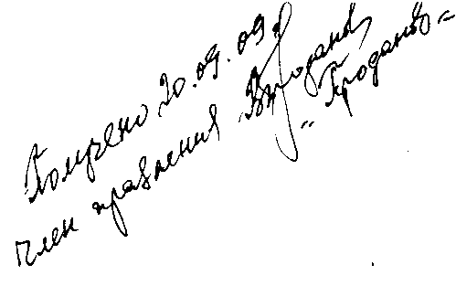
В Правление СНТ «Кардиолог»

Докладная записка
1. По вопросу оплаты потребленной электроэнергии для
личных нужд владельцем участков № 139, 140 Петренко Ириной
Петровной за период с 17 августа 2008 г. по 20 сентября 2009 г.:
- на наружной опоре участка №140 установлен контрольный счетчик «Меркурий-201» зав.№01392434, 2007г. выпуска;
- по состоянию на 04 ноября 2008г. зафиксированы показания - 01263 кВт;
- по состоянию на 17 августа 2008г. показания счетчика не зафиксированы и расход электроэнергии по 04 ноября 2008г. не установлен;
- по состоянию на 20 сентября 2009г. зафиксированы показания счетчика - 02723,9 кВт;
-расход электроэнергии по зафиксированным показаниям составляет -1460,9 кВт;
-оплата за потребленную для личных нужд электроэнергию Петренко И.П. не производилась;
-на участке №139 контрольный счетчик не установлен.
Задолженность по электроэнергии Петренко И.П. по состоянию на 20 сентября 2009г. составляет 3915 руб. 21 коп.

2. Членские взносы Петренко И.П. в 2009г. не оплатила. Срок
оплаты членских взносов согласно п.п.5.2.10., 5.2.11. Устава СНТ
«Кардиолог» истек 30 июня 2009г.
Задолженность по членским взносам Петренко И.П. по состоянию на 20 сентября 2009г. составляет:
- по участку №139 - 6069руб.
-по участку № 140 - 6720 руб.
Итого: общий долг Петренко И.П. по состоянию на 20 сентября 2009г. составляет не менее 16704 руб. 21 коп.

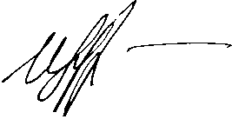
Бухгалтер-кассир
СНТ «Кардиолог» Щукина СМ.

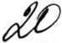
« ___ » сентября 2009г.

